這個冬天不太冷

屈颖妍 [有理儿有面](javascript:void(0);)

**有理儿有面**

微信号 youli-youmian

功能介绍 你说是不是

2020-02-16[原文](https://mp.weixin.qq.com/s?__biz=Mzg3MjEyMTYyNg==&mid=2247488494&idx=2&sn=89257e85c07394da7f42eeeeef2b63ce&chksm=cef5479bf982ce8d19ac62be8c57af66e81f5a72f80f228633d7a83401995a83ecdce59f0c02&scene=27#wechat_redirect&cpage=85) 发表于

收录于合集



本文作者：香港资深媒体人 屈颖妍

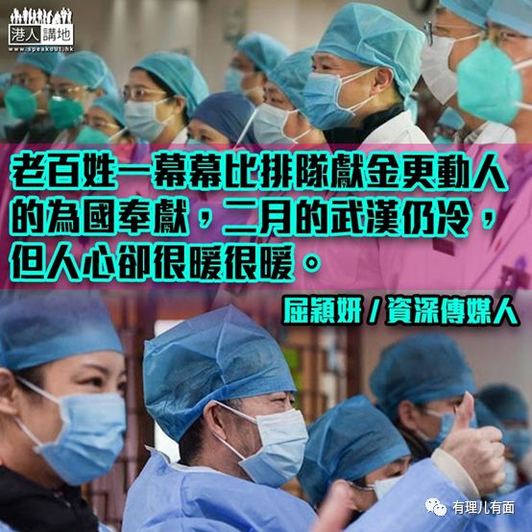

如果说，2020年中国的冬天特别冷，那么，1997年最冷的冬天应该在韩国。

那年，亚洲掀起金融风暴，各国纷纷进入经济大萧条，其中一个受影响最严重的国家是韩国，由经济强国一夜之间变成破产国家，外汇储备只剩39亿美元，难以应付1100多亿已到期的外债，逼于无奈下，韩国政府决定向国际货币基金会（IMF）申请210 亿美元援助，此项国际借贷，被韩国人视为国耻。

为了尽快还清国债，总统金大中号召国民“捐金救国”，结果一呼百应，几乎家家户户都翻出金子献给国家，短短两个月就筹募20多亿美元。有老太太拿出家传金戒指，有妈妈把小孩满月的金饰全数捐出，连运动员也献上珍贵的金奖金奖，全国上下排队献金的画面感动了全世界。

经历痛苦调整，韩国提前还清IMF的借款，三年后外汇储备已达978亿美元，重攀世界第五位，GDP成长率更从-6.7%恢复到10.9％，开创新一页经济奇迹。

我记得当年看电视新闻时，心生羡慕：什么时候，中国人也会如此万众一心？

2020年的新冠病毒，我们终于体现到这种献金精神，而且，我们的老百姓不只是献钱献物资，还献身上前线。全国超过两万医护驰援武汉已是一个感人画面，更让人动容的，是一帖又一帖平凡百姓的献身故事……

26岁的湖南小伙子郑能量，大年初一开车到武汉，帮忙免费接送医护、运送医疗物资，至今已廿多天了。他在朋友圈留了言：“如果我命丧疫区，就把我的骨灰无菌处理后洒在长江，让它漂回湖南……我不怕死，我只怕今生有憾。”

建筑工人骆名良，来到武汉赶建火神山医院，没日没夜的工作了6天，拿了7500元工资，第一时间跑到附近超市，用7558元买了145箱牛奶，捐给附近的同济医院140箱，剩下5箱塞了给医院门口的执勤人员。

这天在广州佛山，一位老太太走进派出所放下4000元说：“你们辛苦了，这点钱给你们买口罩，我买不到，送点钱给你们买。”说完转身就走，民警追出去归还，老太太坚持不收，她说：“这么好的国家，要继续好下去！”

左手残疾的菜农秦师傅，打听到驰援武汉的医疗队住在40公里外的酒店，于是顶着寒风，踩着三轮农车，为医疗队送来24箱蔬菜。工作人员要求付钱买下，秦师傅坚持要送：“人的生命很宝贵，医生也是。不好意思，我只有这么多，不过已挑了最新鲜的。”

杭州急救车司机胡大鹏，自年初一起便24小时候命，负责接送疑似及确诊病人。每次接送完毕，全车要消毒清洗，他也必须洗澡，他一天洗澡的次数，抵得上普通人一个月的量，现在他的皮肤基本上像鱼纹一样全裂开，脸碰到水就痛，但他淡淡然说：“我只是做回本份。”

……故事，每天都有，每刻都有，国难当前，也许你看不见抢眼球的献金长龙，却看到听到感受到老百姓一幕幕比排队献金更动人的为国奉献。二月的武汉仍冷，但人心却很暖很暖。

本文转自：港人讲地







**关注公众号：**

**有理儿有面**

**理   性｜   揭   秘｜   探   讨**







### 精选留言

用户设置不下载评论